שלדגים

לתלמיד

מרכזי צפרות בארץ עורכים מִפקדי ציפורים (ספירת ציפורים), כדי לאסוף מידע על הציפורים החיות בארץ או עוברות בה בתהליך נדידתן. מטרת המִפקדים היא לדעת אֵילו סוגי ציפורים חיים בארץ, מה השינויים החלים באוכלוסיית הציפורים במשך השנים, ועוד. המשימה שלפניכם עוסקת בשלדגים החיים במקווי המים בארץ. בשלב הראשון של המשימה עליכם לאסוף מידע על שלדגים. אחר כך תענו על השאלות שבהמשך המשימה.

מידע על שלדגים תוכלו למצוא במקורות המידע הבאים:

- "הציפורים", מגדיר שדה שלם לציפורי אירופה והמזרח התיכון
- אנציקלופדיה של החי והצומח בארץ ישראל, כרך 6 - "עופות"
- אנציקלופדיה לנוער "יבנה לארוס", כרך 15
- http://www.tzafonet.org.il/kehil/reshet/shaldag-puhlaz.htm
- http://www.tzafonet.org.il/kehil/pais/pro/ofot/shaldag.htm

- כמו כן מומלץ לבצע חיפוש דרך אחד ממנועי החיפוש, למשל גוגל: http://www.google.co.il, ולמצוא אתרים נוספים.

שימו לב! ייתכן שהמידע שתמצאו במקור מידע אחד לא יהיה לגמרי זהה למידע שבמקור מידע אחר. במקרה כזה, בחרו אחד ממקורות המידע, וענו לפיו על השאלות.

כִּתבוּ את הפרטים הבאים על בני משפחת השלדגים:

1. מה צורת המקור של בני משפחת השלדגים ומהו מזונם?

צורת המקור:
המזון:

2. תארו את מבנה הגוף של בני משפחת השלדגים:

3. היכן הם מקננים (כלומר בונים את הקִנים שלהם)?

4. מה עוד מעניין אתכם לדעת על השלדגים (נוסף על הפרטים שכתבתם
בשאלות 3-1)?
כִּתבו שאלה אחת:

חַפשו תשובה לשאלה שכתבתם.

5. אם מצאתם תשובה, כִּתבו אותה כאן:

6. באֵילו מקורות מידע (ספר, אתר אינטרנט, וכד') חיפשתם את התשובה?
צַיינו את מקורות המידע שהשתמשתם בהם גם אם לא מצאתם בהם תשובה לשאלתכם.

7. הָכינוּ כרטיס זהות לאחד משלושת מיני השלדגים הבאים, לפי בחירתכם:
שלדג גמדי, שלדג לבן חזה, פרפור עקוד.

כרטיס זהות

שם השלדג: משפחה:

בית הגידול
(אזור המחיה):

מבנה הגוף: (כולל צורת מקור)
צבעי הגוף:

בישראל: הַקיפו בעיגול: יציב / חולף / מקייץ / חורף

8. רִשמו את מקורות המידע שבהם השתמשתם להכנת כרטיס הזהות:

בטבלה שלפניכם נתונים בנוגע למספר הפרטים של שלושה מיני שלדגים: שלדג גמדי, שלדג לבן חזה ופרפור עקוד. השלדגים נספרו בבריכות הדגים בארץ הסמוכות לחופי הים התיכון, בשנים 1999–2002.

 | שנה
מיני השלדגים | 1999 | 2000 | 2001 | 2002
גמדי | 35 | 40 | 50 | 65
לבן חזה | 200 | 160 | 207 | 157
פרפור עקוד | 394 | 361 | 429 | 411

הֶמשך בעמוד הבא
לפניכם דיאגרמה (תרשים עמודות) המבוססת על נתוני הטבלה הנוגעים לשלדג לבן החזה ולפרפור העקוד.

מספר השלדגים בשנים 2002-1999
בבריכות הדגים הסמוכות לחוף

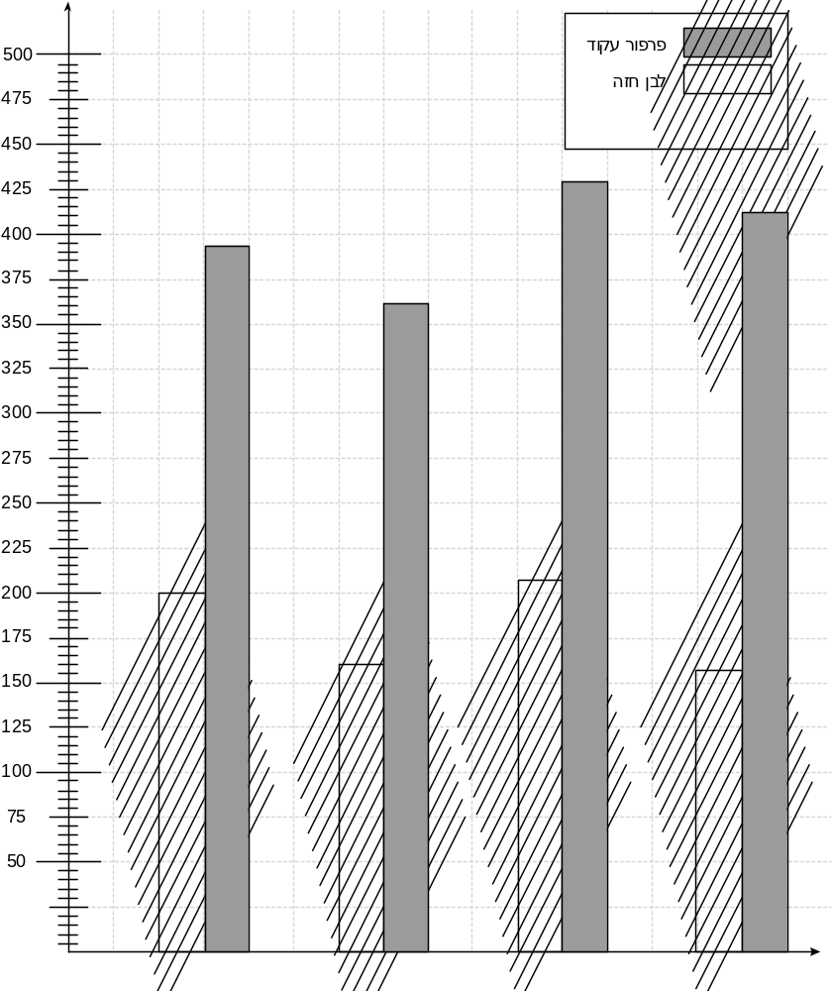
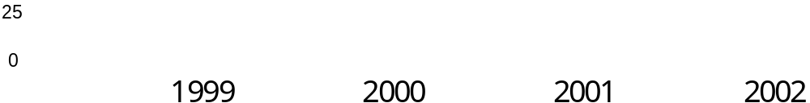
מקרא:

9. א. מה מתאר הציר האופקי (ציר ה-x) בדיאגרמה?
ב. הוסיפו לדיאגרמה את הכותרת המתאימה לציר ה-x, במקום המתאים בתרשים.

10. א. מה מתאר הציר האנכי (ציר ה-y) בדיאגרמה?
ב. הוסיפו לדיאגרמה את הכותרת המתאימה לציר ה-y, במקום המתאים בתרשים.

11. הוסיפו לדיאגרמה את העמודות המתארות את מספר השלדגים הגמדיים. הוסיפו למקרא את הסימון שבחרתם לשלדג הגמדי. היעזרו בסרגל לצורך הסרטוט.

שאלות 15-12 נוגעות לטבלה ולדיאגרמה לאחר שהוספתם את העמודות הנוגעות לשלדג הגמדי. הקיפו בעיגול את התשובה הנכונה, או השלימו את התשובה במקום המיועד לכך.

12. מספר הפרטים של איזה ממיני השלדגים עלה בכל אחת מהשנים?

1. של השלדג הגמדי
2. של השלדג לבן החזה
3. של הפרפור העקוד
4. אף לא של אחד מהם

13. באיזו שנה מספר השלדגים הכולל (כלומר משלושת המינים יחד) היה הנמוך ביותר?

בשנת

14. יצאתם לטיול בבריכות הדגים הסמוכות לחוף. באיזה מין של שלדג יש הסיכוי הרב ביותר שתפגשו?

1. בשלדג גמדי
2. בשלדג לבן חזה
3. בפרפור עקוד
4. בשלושת מיני השלדגים באותה מידה

15. במִפקד הציפורים שנערך באותן בריכות בשנת 2003, מה סביר ביותר שהיה מספרם של השלדגים הגמדיים (בהנחה שמגמת השינוי באוכלוסיות נשארה כמו שהייתה)?

1. בין 0 ל-64
2. בין 65 ל-130
3. בין 131 ל-300
4. בין 301 ל-400

